**«Можно ли вернуть шпатлевку, если продали не тот товар, что просила?»**

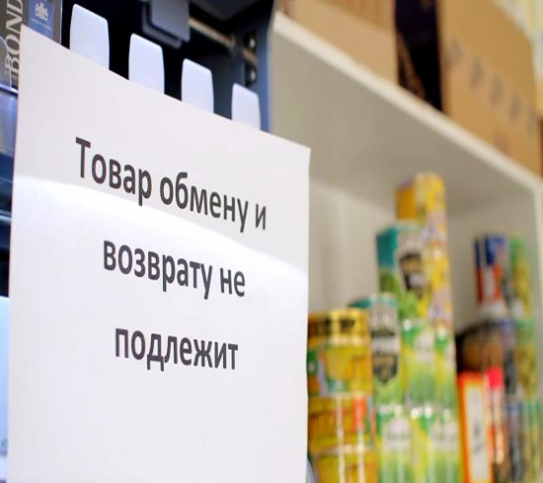Вопрос вроде простой, но бывают такие случаи, что нужно более детально рассмотреть ситуацию.

Согласно Постановлению Правительства РФ от 31 декабря 2020 г. № 2463 утвержден перечень непродовольственных товаров надлежащего качества, которые не подлежат обмену (далее – Постановление №2463, Перечень).

В п. 7 данного Перечня указаны товары - товары бытовой химии, пестициды и агрохимикаты.

Общероссийский Классификатор Продукции по видам экономической деятельности ОК 034-2014 (КПЕС 2008). Данным классификатором к «Веществам химическим и продуктам химическим» отнесены «20.30.22.120 Шпатлевки».

Таким образом, последовал следующий ответ специалиста: **Нет, не можете обменять или вернуть по 25 статье Закона, поскольку он входит в Перечень товаров, не подлежащих обмену**

**Однако при дальнейшем разговоре с Гражданкой N** стало известно, что представитель продавца ввел в заблуждение потребителя, убедив ее купить данную шпаклевку, утверждая, о том, что она универсальная и подходит для любой поверхности. Информация о товаре на упаковке была частично оторвана, поэтому потребитель доверилась продавцу и приобрела данный товар. А дома, на сайте производителя прочитала подробно про товар и поняла, что данная шпатлевка не подходит для потолочной поверхности.

**По итогу данное нарушение прав Гражданки N квалифицированно по 4, 10, 12 статьям Закона №2300-1.**

Рекомендовано написать письменную претензию в 2 – экземплярах, вручить продавцу под подпись и ждать 10 дней ответ, в случае неудовлетворения требований есть право обратиться в суд.

**СОВЕТ:** Когда вы покупаете товар и нет информации о нем (сорвана этикетка или повреждена) сделайте в этом же магазине фотофиксацию, подтверждающую тот факт, что информации нет. Поскольку не всегда удается доказать тот факт, что этикетка была повреждена до передачи товара потребителю.

Согласно Постановления №2463 на торговых объектах (за исключением мест, которые определяются продавцом и не предназначены для свободного доступа потребителей) не допускается ограничение прав потребителей на поиск и получение любой информации в любых формах из любых источников, в том числе путем фотографирования товара, если такие действия не нарушают требования законодательства Российской Федерации и международных договоров Российской Федерации.

|  |
| --- |
| **Консультационный центр г.Иркутск**  Трилиссера, 51,  **тел. 8(395-2)22-23-88**  Пушкина, 8,  **тел.8(395-2)63-66-22 zpp@sesoirk.irkutsk.ru** |
| **Консультационные пункты**  **г.Ангарск**  95 кв. д.17 **тел.8(395-5) 67-55-22**  **ffbuz-angarsk@yandex.ru** |
| **г.Усолье-Сибирское**  ул.Ленина, 73 тел. **8(395-43)6-79-24**  **ffbuz-usolie-sibirskoe@yandex.ru** |
| **г.Черемхово**  ул.Плеханова, 1, тел. **8(395-46)5-66-38**  **ffbuz-cheremxovo@yandex.ru** |
| **г.Саянск**  мкр.Благовещенский, 5а, **тел.8(395-53)5-24-89**  **ffbus-**[**saynsk@yandex.ru**](mailto:saynsk@yandex.ru) |
| **г.Тулун**  ул.Виноградова, 21,  **тел. 8(395-30) 2-10-20**  **ffbuz-tulun@yandex.ru** |
| **г.Нижнеудинск**  ул.Энгельса, 8,  **тел.8(395-57)7-09-53**  **ffbuz-nizhneudinsk@yandex.ru** |
| **г.Тайшет**  ул.Старобазарная, 3-1н , **тел. 8(395-63)5-35-37**  **ffbuz-taishet@yandex.ru** |
| **г.Усть-Илимск**  лечебная зона, 6 **тел.8(395-35)6-44-46**  **ffbuz-u-ilimsk@yandex.ru** |
| **г.Усть-Кут,** ул.Кирова, 91,  **тел.8(395-65) 5-26-44**;  **ffbuz-u-kut@yandex.ru** |